Représentants Groupe Rhône :
Bernard ILLE : ille.bernard@gmail.com : - 06 62 54 29 16 -
Liliane GOMMET : liliane.gommet@orange.fr – 06 85 33 11 73 –

BULLETIN D’INSCRIPTION
Un bulletin par personne à retourner à Bernard et /ou à Liliane (merci de respecter la date limite d’inscription
APRES-MIDI A CREYS MALVILLE

Intitulée de la journée :
Visite du chantier de déconstruction du réacteur SUPERPHENIX
Lieu de la visite : SITE DE CREYS MALVILLE
Date de la visite : -Mardi 20 novembre 2018 - 14 h précises- visite guidée-
Date limite d’inscription : 22 octobre 2018

NOM- PRENOM :
Adresse :
Code Postal :
Ville :
Téléphone :
Adresse de messagerie :
Droit à l'image (barrer la mention inutile) : OUI NON

Pour les visites sur « SITES CONTRAINTS » les renseignements et les pièces demandés ci-dessous sont indispensables : ils doivent être communiqués environ 1 mois avant la visite à la responsable des visites EDF-DPNT-
Numéro de sécurité sociale ( 15 chiffres) :
Photocopies recto- verso de sa carte identité et/ou de son passeport en cours de validité, à renvoyer avec ce bulletin d’inscription
(Les permis de conduire sont exclus)

Complément d’informations pour l’après midi
à CREYS MALVILLE

Pour vous y rendre : Accès à Creys Malville

Rendez vous à 14 heures précises sur le site de CREYS MALVILLE – Route de Malville 38510 CREYS MEPIEU
Cout de la visite guidée : Gratuit
Durée de la visite : 3 heures dont 1 h de conférence et 2h sur le chantier
Transport en sus à votre charge – Mappy compte environ 71 kms par autoroute en provenance de Lyon.
Prévoir une tenue vestimentaire adaptée ; des chaussures plates et fermées. Les bras et jambes doivent être couverts.
Porter le casque et le gilet de signalisation fluorescent qui seront remis à chaque visiteur. –
Avant la visite, les effets personnels seront centralisés dans des casiers et restitués à la fin de la visite
Interdiction de faire des photographies à l’intérieur du site.

Accès au site EDF de Creys-Malville
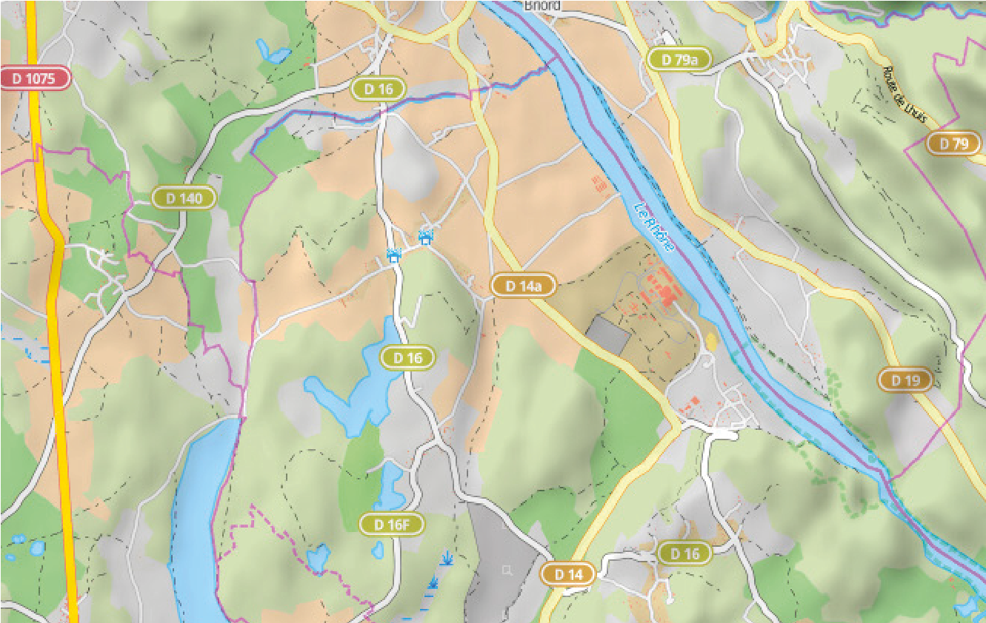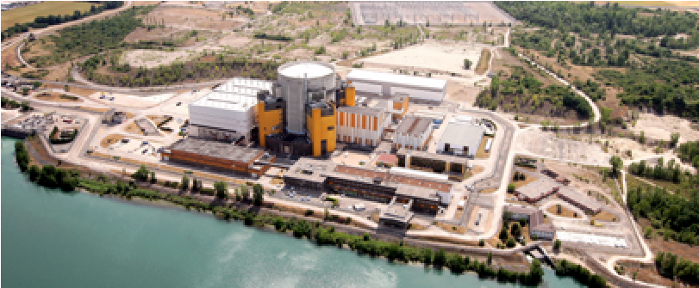
Hameau de Malville
38510
Creys-Mépieu
Téléphone :
04
74 33 34 81
Coordonnées GPS :
° 45’ 29’’ nord, 5° 28’ 22’’ est
45
© Contributeurs de OpenStreetMap.
vers
Montalieu
vers
Morestel
EDF Creys-Malville vous ouvre les portes de Superphénix, prototype européen de centrale nucléaire avec un réacteur à neutrons rapides. Une conférence et une visite vous permettront de découvrir ce site unique ainsi que son chantier titanesque de déconstruction.
Depuis Lyon Saint-exupéry  Distance : 55km Temps : 49min  Prendre A43 et D522 en direction de Route de l’Epaux à Courtenay, puis suivre les indications ci-dessous. | Depuis la gare de Lyon Part Dieu  Distance : 66km Temps : 1h10min  De Lyon, prendre l'autoroute A42 via le périphérique Laurent Bonnevay puis suivre les indications ci-dessous.
Depuis Lyon ou Paris (A42)
Distance : 74km Temps : 1h10min
De Lyon, prendre l'autoroute A42 :
sortie n°7 (Perouges - Plaine De L’Ain). Suivre la D124 (direction ZI Plaine De L'Ain). Au niveau de Blyes, prendre la direction de Lagnieu (D62A), puis, au rond-point de Pont de Lagnieu, prendre la N75 qui traverse le Rhône vers Montalieu. À la sortie de Montalieu, prendre la D52. Au croisement avant le pont de Briord, le site EDF de Creys-Malville est indiqué
(D14 à droite).
Depuis Bourgoin-Jallieu
Distance : 28km Temps : 29min
De Bourgoin-Jallieu, Prendre Rue de Funas,
Rue du Bugey et Route de Saint-Marcel Bel Accueil en direction de Avenue de Bourg en Bresse/D522, Suivre D522 en direction de Route de l’Epaux à Courtenay.
Prendre légèrement à droite sur Route de l’Epaux.
Prendre à droite sur Grande Rue Arandon/D1075.
Continuer sur D14 le site EDF de Creys-Malville est indiqué.

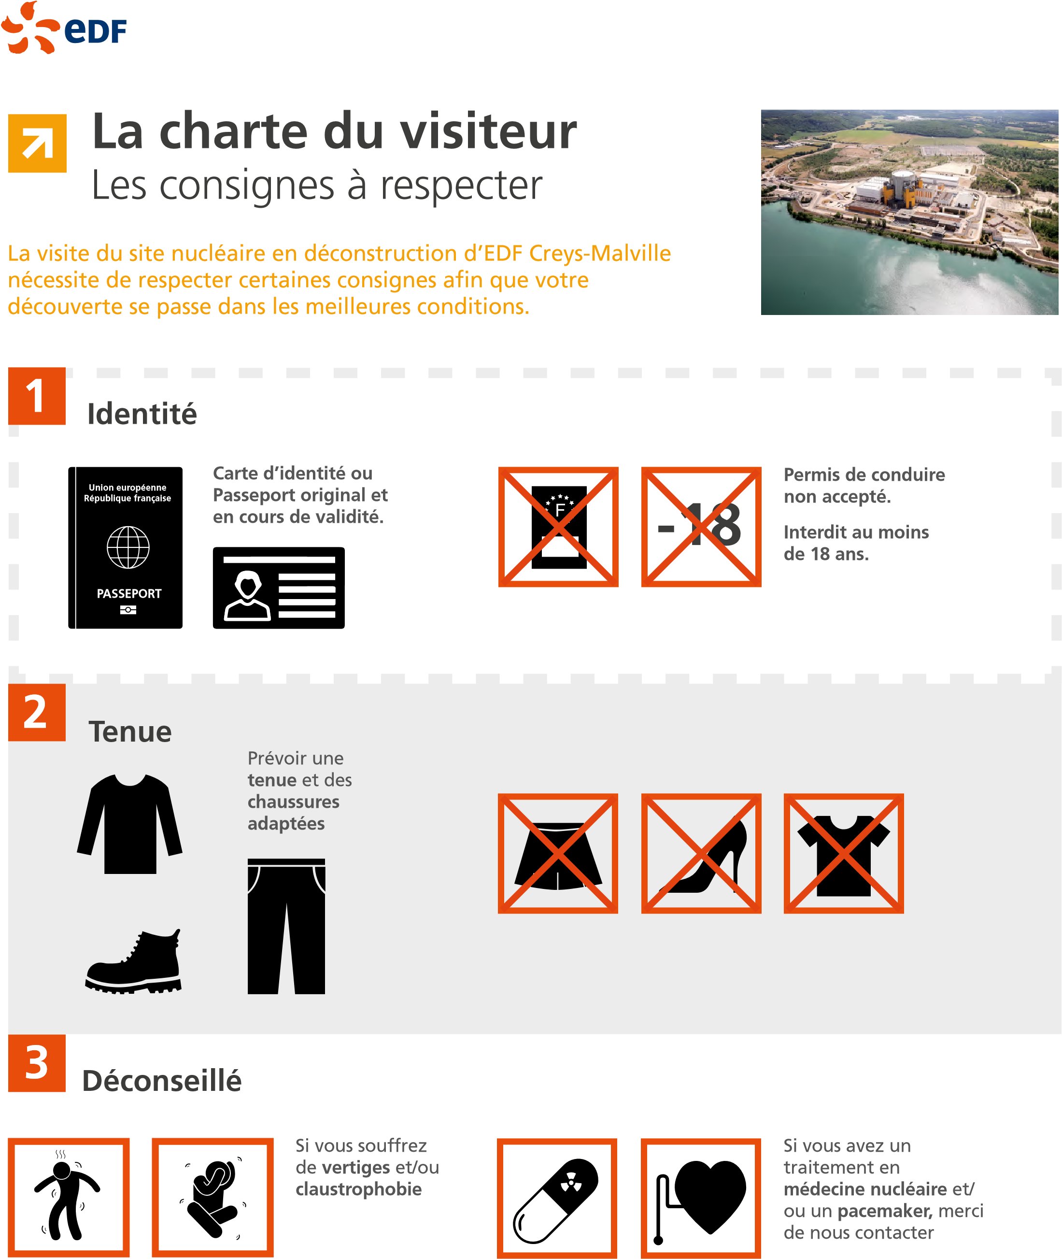

4 | Obligation et interdictions  Bonne condition physique obligatoire | Interdit aux femmes enceintes ou allaitantes | Contact :  04 74 33 34 81 creys-visites@edf.fr Hameau de Malville  38510 Creys-Mépieu

